Пресс-подбощик Sipma Fortis 1225
(цепная-вальцевая, 1,2х1,2, обмотка сеткой, ротор)

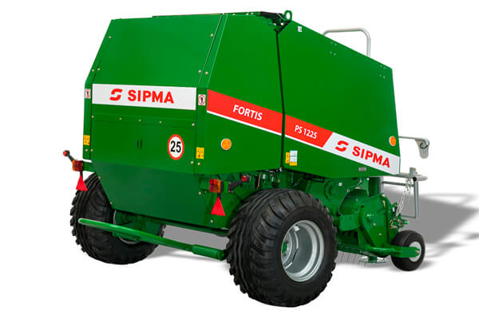

Новаторская, валочно-цепная конструкция камеры сворачивания в моделях SIPMA PS 1225 FORTIS увеличивает дополнительно степень прессовки рулона, улучшая качество силоса и эффективность труда.
Ротор гарантирует быстрое и эффективное перемещение материала в камеру пресса.
Электрическое управление контролирует правильность работы машины и наблюдает за процессом уборки.
Функции электрического управления:
- контроль и отображение состояния датчиков
- отображение количества сделанных рулонов, времени работы, производительности
- контроль равномерности заполнения камеры,
- определение и контроль степени сжатия рулонов
- запуск и выполнение машиной автоматического цикла работы.

Модель | PS 1225 FORTIS
Ширина подборщика, мм | 2000
Тип камеры | валочно-цепная
ширина, мм | 1200
диаметр, мм | 1200
Блокировка камеры | механическая
Требуемая мощность, кВт (л.с.) | 50 (69)
Оснащение
шарнирно-телескопический вал | стандарт
обвязыватель сеткой | стандарт
электрическое управление | стандарт
автоматическая смазка приводных цепей | стандарт
сгруппированная смазка подшипников | стандарт
широкие шины 500/50-17 | стандарт
Размеры
длина, мм | 4090
ширина, мм | 2400
высота, мм | 2290
Масса, кг | 2630
Актуальная цена на сайте центрпольскойтехники.рф

